江苏省重点研发计划验收说明

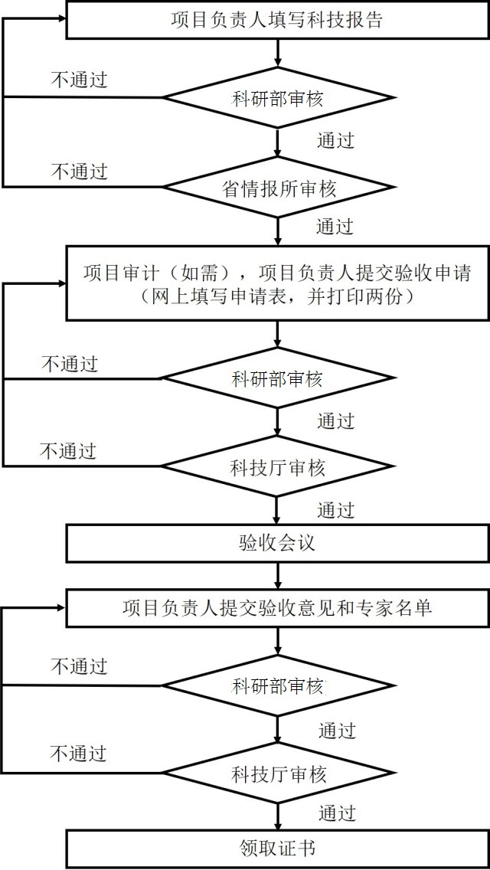

**产业前瞻与共性关键技术类**

[](https://kjc.seu.edu.cn/_upload/article/files/36/fd/991784124474ac4ade61e1278914/0cab7140-c545-4564-a7e9-b870f95438de.docx)[材料清单及装订顺序.docx](https://kjc.seu.edu.cn/_upload/article/files/36/fd/991784124474ac4ade61e1278914/aa67a2cb-2e09-4474-a976-04d3ae213d2d.docx)

[江苏省科技计划项目经费决算表参考格式.doc](https://kjc.seu.edu.cn/_upload/article/files/36/fd/991784124474ac4ade61e1278914/ef87a2d9-1669-457b-8e29-708cc1c67633.doc)

[项目绩效分析报告（省拨经费大于100万项目）.doc](https://kjc.seu.edu.cn/_upload/article/files/36/fd/991784124474ac4ade61e1278914/019167f4-6e3b-4ece-942e-35d9411f51cc.doc)

[项目研发工作报告（提纲）.docx](https://kjc.seu.edu.cn/_upload/article/files/36/fd/991784124474ac4ade61e1278914/c4b1f614-0f54-4842-bdaf-4822d5477f18.docx)

[验收意见模板.docx](https://kjc.seu.edu.cn/_upload/article/files/36/fd/991784124474ac4ade61e1278914/7b6f57ba-eb71-4536-b0de-3964084574b4.docx)

[验收专家名单.docx](https://kjc.seu.edu.cn/_upload/article/files/36/fd/991784124474ac4ade61e1278914/b95d727c-daf8-4056-84db-e7a3464dc583.docx)

**社会发展类**

[](https://kjc.seu.edu.cn/_upload/article/files/36/fd/991784124474ac4ade61e1278914/ff081d8f-3253-42af-9d1b-49979d54e97f.doc)[材料清单及装订顺序.doc](https://kjc.seu.edu.cn/_upload/article/files/36/fd/991784124474ac4ade61e1278914/ea319b4e-e912-4cb0-84a4-88e164b54afe.doc)

[江苏省科技计划项目经费决算表参考格式.doc](https://kjc.seu.edu.cn/_upload/article/files/36/fd/991784124474ac4ade61e1278914/491de318-db25-4e06-b4ab-bdf6dd3de765.doc)

[项目绩效分析报告（省拨经费大于100万项目）.doc](https://kjc.seu.edu.cn/_upload/article/files/36/fd/991784124474ac4ade61e1278914/3d69de27-a88a-49c5-9646-0bcdfeb1e235.doc)

[项目研发工作报告（提纲）.docx](https://kjc.seu.edu.cn/_upload/article/files/36/fd/991784124474ac4ade61e1278914/998ef8ca-ce95-41ff-ac92-a4e6b8d5a4ae.docx)

[验收意见模板.docx](https://kjc.seu.edu.cn/_upload/article/files/36/fd/991784124474ac4ade61e1278914/8109aba6-e67d-4cf5-9ca8-d54420eb34ef.docx)

[验收专家名单.docx](https://kjc.seu.edu.cn/_upload/article/files/36/fd/991784124474ac4ade61e1278914/20bcb39a-f0c6-4843-8fee-7a0824158836.docx)

**科技报告审核**

省情报所，电话：025-85400396，85407862

**验收专家要求**

1、科技计划项目验收专家（包括财务专家）一般为5人或5人以上的单数，一般不超过7人。验收专家需来自不同的法人单位，每个法人单位不超过1人。  
2、验收专家不能为项目承担单位和参加单位人员。  
3、验收专家为项目相同或相关专业。  
4、管理专家或行政部门专家不得超过1人。  
5、需邀请财务专家1名，财务专家不能来自项目审计单位。  
6、项目验收前，验收专家名单需经项目主管部门报科技厅审核。  
7、科技厅、科技局及项目主管部门人员不能作为验收专家。

[项目验收委员会名单参考格式.xlsx](https://kjc.seu.edu.cn/_upload/article/files/36/fd/991784124474ac4ade61e1278914/c510a614-8f61-433e-a7d2-afb7fab72c89.xlsx)

**指标说明**

1、论文需要标注项目编号，论文的作者中需要有项目成员，论文的内容需要与项目研究内容相关。

2、专利和软著的申请期需要在项目的执行期内，专利的申请成员需要包含项目成员，专利需要与项目研究内容相关。

3、技术指标需要由有资质的独立的第三方检测机构出具检测报告。

**审计说明**

——省拨经费小于50万的项目提供承担单位财务盖章的经费决算表；  
——省拨经费大于等于50万小于100万的项目提供审计师事务所或内审机构出具的审计报告；  
——超过100万（含）的项目从省重点科技计划项目经费审计备案中介机构中选择事务所对项目经费使用情况进行审计，审计完成后，方能办理结题申请手续。

[2018年审计中介机构备案公告.doc](https://kjc.seu.edu.cn/_upload/article/files/36/fd/991784124474ac4ade61e1278914/9fda6c64-8e3a-4459-b648-47dbac9acd21.doc)

[省重点科技计划项目经费审计中介机构备案信息表.xlsx](https://kjc.seu.edu.cn/_upload/article/files/36/fd/991784124474ac4ade61e1278914/871b76cd-1cb8-4cb4-8eff-a3863775562b.xlsx)